Příloha č. 1

k obecně závazné vyhlášce městyse Želetava, kterou se stanovují pravidla pro pohyb psů na veřejném prostranství v městysi Želetava a místních částech
Bítovánky, Horky a Šašovice



O 100m

200m
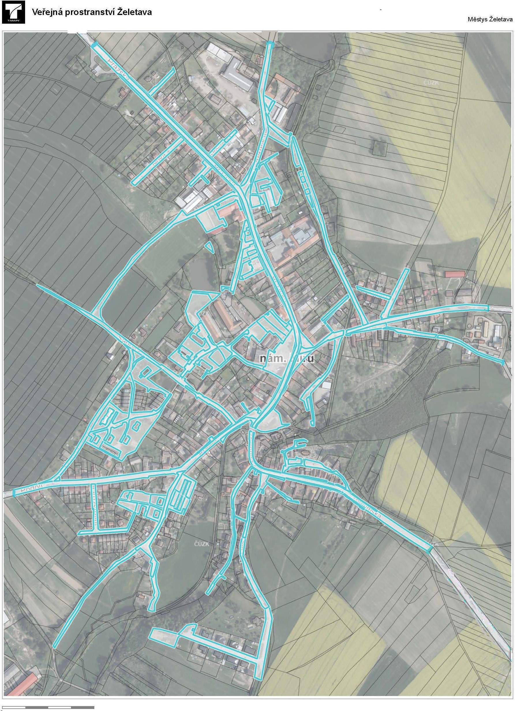
rtofoto: ,éúzK. RU.IAN: <é éúZK, Katastr· Ce! ČÚZK

aVeřejná prostranství Bítovánky M6stys Z:eletava
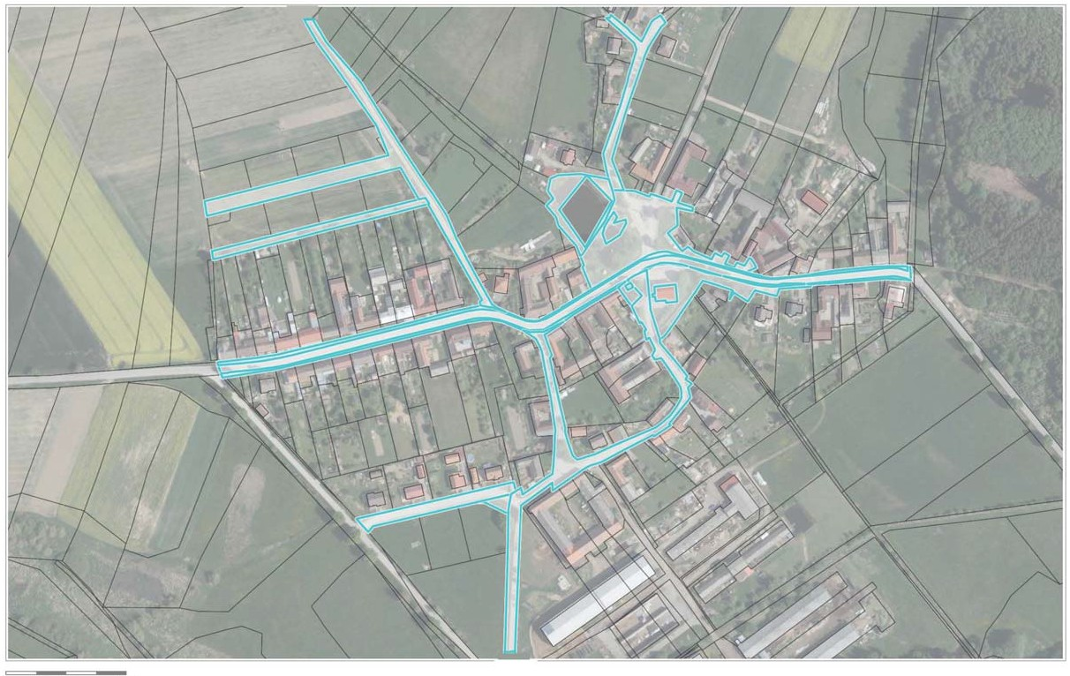
50m 100"'

OrtdOfl) eúZK RUIAN 1ZX K.i tr CúZK

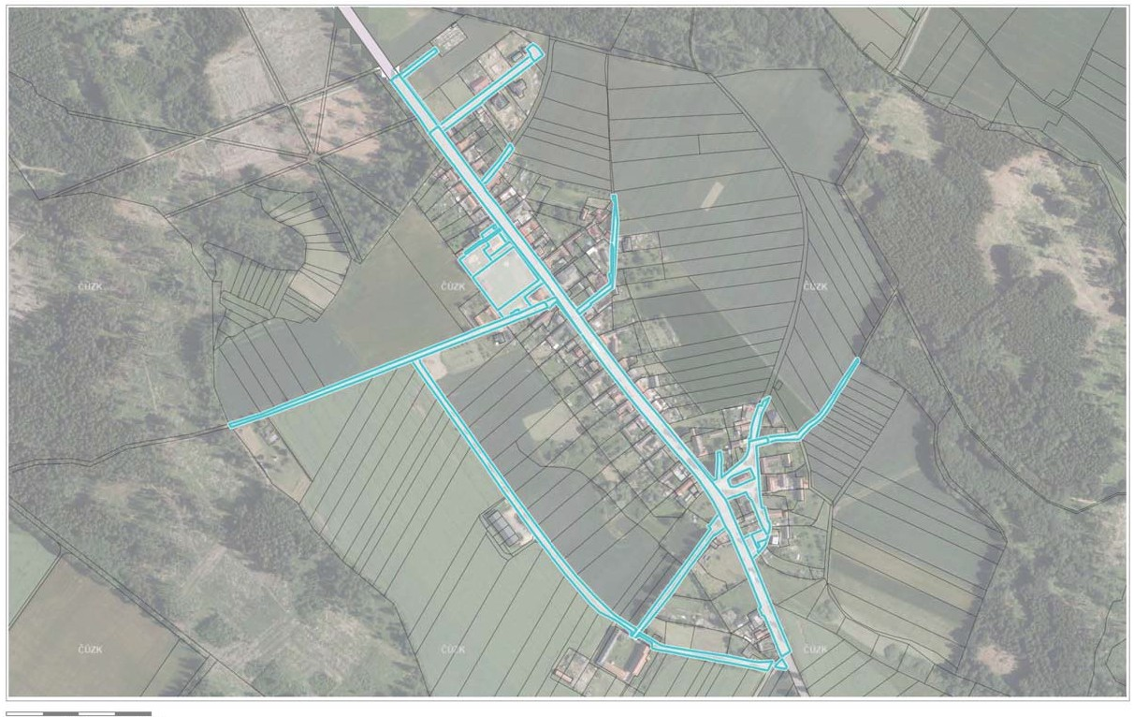
aVeřejná prostranství Horky M6stys Z:eletava

lOOm 200m

OrtdOfl) eúZK RUIAN Cuzx Kti• tr CúZK

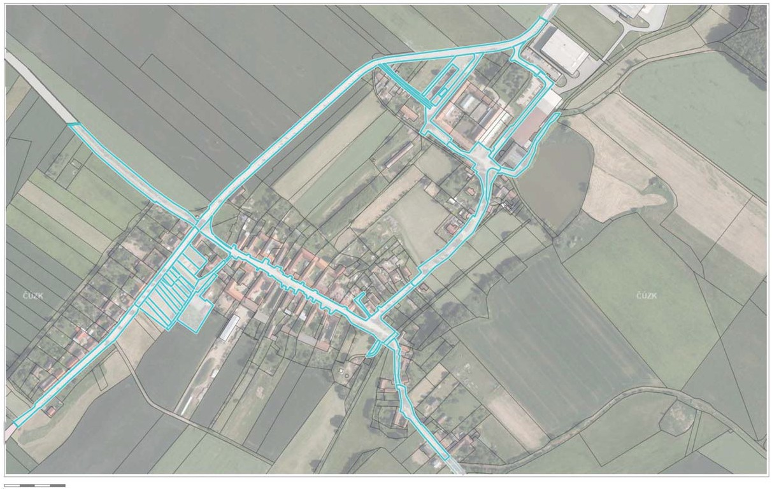
aVeřejná prostranství Šašovice M6stys Z:eletava

50m 1001'1'1

OrtdOfl) eúZK RUIAN Cuzx Kti• tr CúZK

